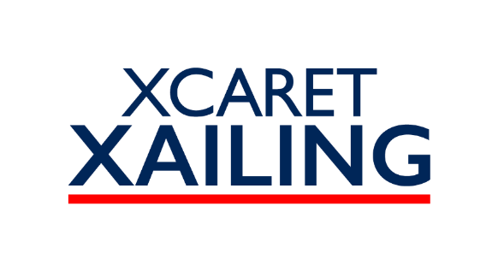

Debutó Xcaret Xailing: la forma de vivir y navegar
el Mar Caribe con destino a Isla Mujeres

- A partir de hoy, 27 de diciembre, los ferris Xcaret y Xel-Há navegarán diario de las 9:00 a las 20:00, conectando Cancún con Isla Mujeres.

- El Embarcadero Isla Mujeres by Xcaret, del cual parten las embarcaciones de Xcaret Xailing, está ubicado en el km 4.5 de la Zona Hotelera de Cancún y cuenta con estacionamiento, internet, la icónica Torre Escénica, entre otras amenidades.

- Xcaret Xailing representa una inversión de 50 millones de dólares, así como la generación de 265 empleos directos e indirectos.

Xcaret, Quintana Roo, 27 de diciembre del 2021.- Grupo Xcaret, compañía líder en recreación turística sostenible, inició esta mañana con éxito la operación de su más reciente proyecto: Xcaret Xailing, el cual conecta a Cancún con Isla Mujeres a través de ferris, significando una inversión de 50 millones de dólares, la generación de 265 empleos directos e indirectos y su esperado debut en el negocio náutico.

Este 27 de diciembre de 2021 es una fecha histórica para Grupo Xcaret, debido al comienzo de actividades de Xcaret Xailing, unidad de negocio a través de la cual la compañía 100% mexicana opera dos ferris totalmente nuevos: Xcaret y Xel-Há, cada uno con capacidad para 650 pasajeros y tripulaciones especializadas y certificadas.

Pensando en ofrecer una experiencia espectacular desde antes del abordaje, los ferris de Xcaret Xailing zarpan del Embarcadero Isla Mujeres by Xcaret, ubicado estratégicamente en el km 4.5 de la Zona Hotelera de Cancún, el cual cuenta con estacionamiento, restaurante, tienda, wifi y la icónica Torre Escénica de Cancún, misma a la que tendrán acceso gratuito aquellas personas que adquieran un boleto redondo del Ferry con tarifa de turista, ¡una oportunidad imperdible para admirar a 80 metros de altura la belleza única del destino!

“Los rumores eran ciertos, el mar siempre nos ha llamado e innovar es parte de nuestro ADN. Xcaret Xailing es el resultado de años de trabajo en equipo, basando cada decisión en los valores que rigen nuestro Modelo de Xostenibilidad y que destacan nuestro compromiso con las Personas, el Planeta y la Prosperidad”, indicó el Arquitecto David Quintana, Vicepresidente de Estrategia y Desarrollo de Grupo Xcaret. “buscamos convertir el traslado en Ferry en una experiencia única de viaje hacia Isla Mujeres, respetando las tarifas actuales del mercado, con barcos totalmente nuevos y el respaldo de Grupo Xcaret”.

Con precios competitivos, como 500 pesos boleto redondo para turistas con impuestos incluidos, precios especiales para Quintanarroenses y residentes de Isla Mujeres, así como tarifas especiales para personas de la tercera edad y niños; los beneficios exclusivos del Embarcadero Isla Mujeres by Xcaret, y navegación diaria cada 60 minutos, partiendo a las 09:00 de Cancún y finalizando con un viaje desde Isla Mujeres a las 20:00, es como Grupo Xcaret -con 30 años como un referente en experiencias turísticas y el servicio de excelencia, calidad y valores que lo respaldan- busca conquistar a quienes deseen navegar el Caribe Mexicano y visitar Isla Mujeres, uno de los destinos más vibrantes y bellos de Quintana Roo.

Para conocer más sobre Xcaret Xailing visite: www.xailing.com o únase a la conversación en @XcaretXailing #XcaretXailing.

Nuextra flota:
- Número de ferris: 2
- Nombres: Xcaret y Xel-Há
- Capacidad: 650 pasajeros en cada embarcación
- Ruta: Cancún – Isla Mujeres (20 minutos)
  - Punto de partida desde Cancún: Embarcadero Isla Mujeres by Xcaret, ubicado en el km 4.5 de la Zona Hotelera de Cancún
- Horarios de operación:
  - Embarcadero de Isla Mujeres by Xcaret (Cancún) 09:00 - 19:00
  - Isla Mujeres de 10:00 - 20:00
  - Salidas cada 60 minutos
- Venta en las taquillas
- Acceso a silla de ruedas y carriolas
- Área para mascotas

Descarga de imágenes en alta resolución dando clic aquí
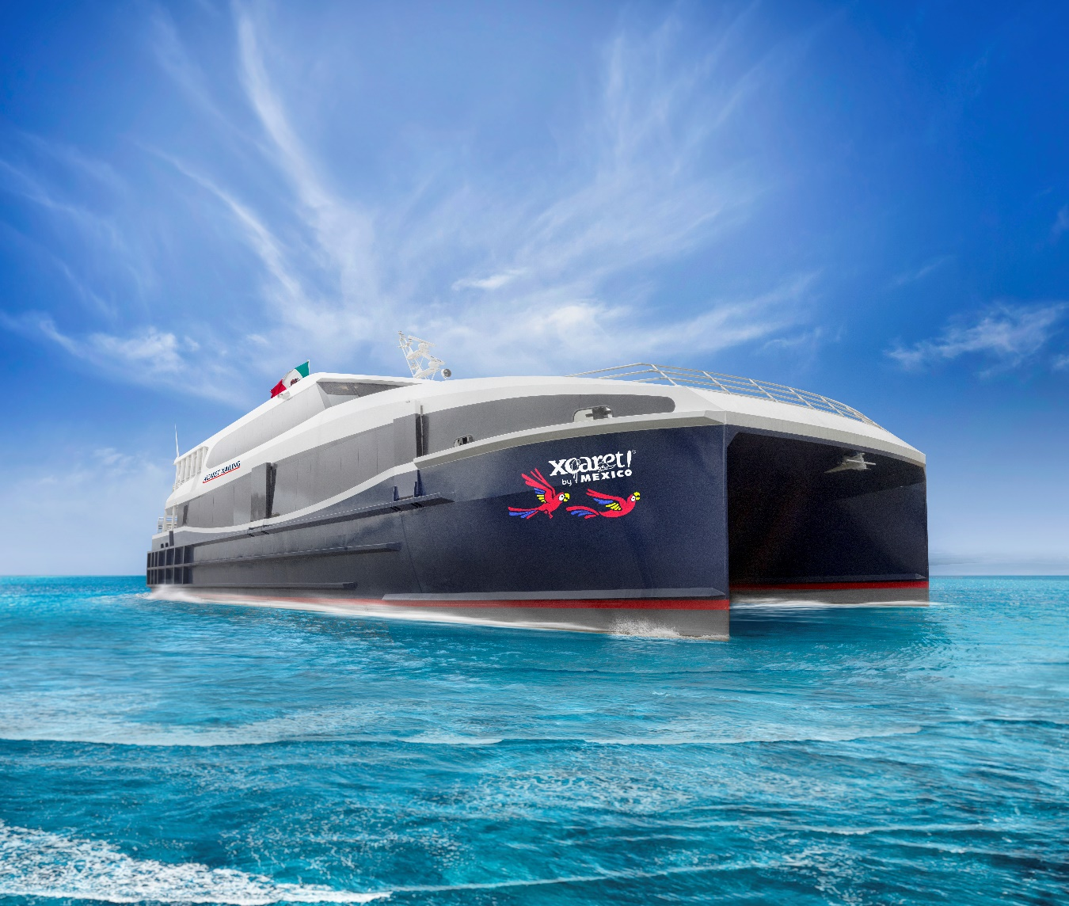

Sobre Grupo Xcaret
Grupo Xcaret es una empresa mexicana especializada en ofrecer experiencias únicas e inolvidables a sus visitantes, inspiradas en el respeto por la naturaleza, la cultura y la vida cuya trayectoria en la recreación turística sostenible inició en 1990, posicionándose como los líderes en esta industria. Cuenta con tres unidades de negocio divididas en: Parques, unidad bajo la que opera los parques más emblemáticos de Cancún y la Riviera Maya: Xcaret, Xel-Há, Xplor, Xplor Fuego, Xoximilco, Xenses y Xavage; Hoteles, unidad de negocio que inició operaciones con la apertura en 2017 de Hotel Xcaret México y se expandió en 2021 con la apertura de Hotel Xcaret Arte y el recién inaugurado hotel de lujo, La Casa de la Playa, y Tours, la unidad de negocio bajo la cual ofrece recorridos únicos por Xichén, Cobá, Tulum y Xenotes, expandiendo a finales de 2021 su portafolio a una nueva experiencia en el mar con Xcaret Xailing.

